GUIA DE APLICACIÓN UNIDAD 2 N° DE GUÍA: 14
RECURSO: TEXTO DE ESTUDIO PAGINAS: 74-77 TEXTO, CUADERNILLO: 39-41
ASIGNATURA: Ciencias Naturales
NOMBRE ESTUDIANTE: ______________________________________________________
CURSO: 1º ______ FECHA: __________________
O.A: Reconocer y comparar diversas plantas y animales de nuestro país, considerando las características observables y proponiendo medidas para su cuidado.
Objetivo de la guía: Comparar animales según sus características físicas (cubierta corporal y tamaño)

Características de los animales

TICKET DE SALIDA N° 14

- Dibuja un animal para cada clasificación según su cobertura corporal

Pelos | Plumas | Escamas

- Comparemos: marca con una X según corresponda y argumenta tu respuesta (el por qué de ella)
- ¿El gato es más grande que un niño? SI NO
_______________________________________________
_______________________________________________

- ¿ El elefante es más pequeño que un hombre? SI NO
________________________________________________
________________________________________________

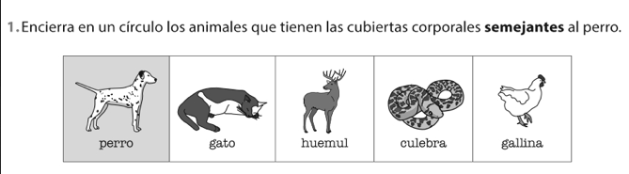
- Encierra según lo dicho en cada enunciado:
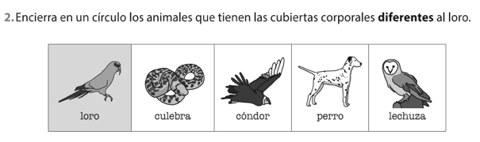

DEBE CONTESTAR LA PROFESORA:
Nombre: Fecha:
¿Cómo seguimos avanzando?
Tu trabajo se destaca por:

Puedes mejorar:

